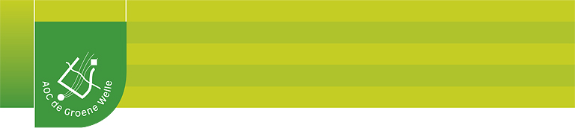 |  |  |  | 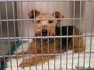
Spin in het web |  | Leereenheid
Draagt zorg voor dieren |  | Cluster/ Project
Zoötechniek |  | Leeractiviteit
 |  |  | 240 uur |  |  | Studiebelasting  Competenties  Werkprocessen
 |  |  | D, E, F, J, K, L, M, Q, T |  |  | Studiebelasting  Competenties  Werkprocessen
 |  |  | 4.1, 4.2, 4.3, 4.4 |  |  | Studiebelasting  Competenties  Werkprocessen
Opdracht: monitoren van dieren in de opname.

Doel van de leeractiviteit.

De deelnemer kan de opgenomen dieren optimaal verzorgen en houdt daarbij rekening met de conditie van de patiënten. Hij controleert de opgenomen dieren, constateert mogelijke gezondheidsrisico’s en rapporteert deze aan de dierenarts.

Als je als paraveterinair door de opname loopt, zou je met een half oog moeten kunnen zien dat er iets niet in de haak is met één van de patiënten. Maar wat valt je nou precies op? Wat maakt dat je nog eens goed de patiënt inspecteert?

Opdracht 1:

Bekijk de dieren in het dierenverblijf ( cavia’s, muizen, hamsters, ratten, gerbils, degoe’s, chinchilla’s, konijnen, varkens, kippen, tropische vogels en vissen).
Maak een overzichtelijk schema waarin de dieren staan en de punten waar je op moet letten: de algemene indruk.
Geef per diersoort aan wat gewenst is en wat je waarneemt.

Opdracht 2:

- Hoe is het gesteld met de huisvesting van de dieren? Licht toe.
- Aan welke eisen moet deze voldoen als het de opname ruimte in een DAP betreft?
- Bekijk dit per diersoort en werk uit.

Opdracht 3:

Stel dat deze dieren in opname zouden zitten: kies een dier (groep) uit en maak een opnamekaart die aan het hok/kooi gehangen zou kunnen worden.

